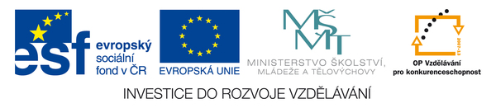

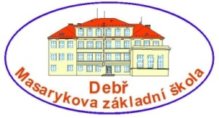

Masarykova základní škola Debř, Mladá Boleslav, příspěvková organizace

Název a číslo materiálu:
VY_32_INOVACE_08_Člověk a příroda_8.ročník – KOSTRA KONČETIN

Autor: Mgr. Martina Kolečkářová

Datum vypracování: červen 2011

Číslo projektu: CZ.1.07/1.4.00/21.1185

METODICKÝ POKYN:

- VÝKLADOVÁ HODINA
- ŽÁCI ZAPISUJÍ PODSTATNÉ INFORMACE
- DŮLEŽITÉ INFORMACE ZVÝRAZNĚNY

Výukové materiály byly zpracovány na základě dlouholeté praxe pedagoga.

- pletenec HK = lopatka + klíční kost –navazují kosti HK

pletenec DK = kosti pánve + kost křížová + kost kostrční – navazují kosti DK

Horní končetina

k. klíční, lopatka, k. pažní, kloub loketní, k. vřetenní (k palci), k. loketní (k malíčku), kosti ruky

a) články prstů – palec 2, ostatní 3
b) záprstní kůstky – 5
c) zápěstní kůstky - 8

Dolní končetina

pánev, kyčelní kloub, krček k. stehenní, k. stehenní, čéška, kolenní kloub, k. holení (u vnitřního kotníku), k. lýtková (u vnějšího kotníku)

kostra nohy

k. patní, kotník (vnější, vnitřní), 7 kostí zánártních, 5 kostí nártních, články prstů (palec 2, ostatní 3)

- k. zánártní a nártní pomoci vazů zvedají a tvoří podélnou a příčnou nožní klenbu – „ploché nohy“

Pánev

- rozdíl ženská X mužská pánev
- pánev – osově souměrná
- 2 pánevní kosti – vnik srůstem 3 kostí – kyčelní, sedací, stydké – spona stydká (spojení pánve zepředu) – u žen roztažitelná → porod
- kost křížová – spojena s pánví kloubně
- kost kostrční

